Laporan Praktikum Pemrograman II

Modul IV – **MENDIRIKAN WEBSITE STATIC MENGGUNAKAN HTML, CSS DAN**

**OOP**

M.Parhan.Susilo/22103001002

Dosen : Achmad Arif Munaji, ST., M.Kom

Tanggal praktikum: Rabu, 31 Mei 2023

[fsusilo128@gamil.com](mailto:fsusilo128@gamil.com)

Teknik Komputer

Institut Teknologi dan Sains Nahdlatul Ulama Kalimantan

***Abstrak***—Membuat website sudah menjadi kebutuhan penting di era digital saat ini. HTML, CSS, dan PHP adalah tiga teknologi utama yang banyak digunakan dalam pembuatan situs web. HTML digunakan untuk struktur dasar halaman web, CSS digunakan untuk menentukan tampilan halaman web, sedangkan PHP digunakan untuk membuat halaman web yang dinamis dan interaktif..1

Dalam latihan ini, kami akan menampilkan situs web di halaman Blog menggunakan kerangka HTML, lalu mendesainnya menggunakan CSS yang dikombinasikan dengan PHP untuk memberikan tampilan situs web yang bagus.

***Kata kunci : Website, HTML, CSS, PHP***

1. Pendahuluan

Di dalam dunia digital yang semakin maju, pengembangan website menjadi kebutuhan penting bagi individu maupun organisasi untuk menyajikan informasi, produk dan layanan secara online. Ada tiga teknologi utama yang biasa digunakan dalam pengembangan web yaitu HTML, CSS dan PHP.2

ketiga teknologi HTML, CSS, dan PHP ini memberikan dasar yang kokoh untuk mengembangkan situs web modern dan fungsional. HTML memungkinkan pengembang untuk membuat struktur yang terstruktur dan mudah dinavigasi. CSS memungkinkan pengembang untuk membuat layar yang menarik dan responsif. PHP memberikan kemampuan untuk membuat website yang dinamis dan interaktif.3 Dengan lebih memahami penggunaan dan kemungkinan campuran dari ketiga teknologi ini, kami berharap pengembang dapat membuat website yang lebih menarik, fungsional dan efektif. sasaran.

1. Tinjauan Pustaka
   1. HTML

HTML adalah bahasa deskripsi halaman untuk membuat halaman web. HTML adalah singkatan dari Hypertext Markup Language. Dengan kata lain: HTML menggunakan simbol (tag) tertentu, yang kemudian diubah oleh browser menjadi halaman web. Anda dapat menggunakan tag HTML untuk membuat struktur halaman, menambahkan konten seperti teks dan gambar, serta memformat dan menata situs web.

* 1. CSS

CSS adalah kependekan dari Cascading Style Sheets, bahasa yang digunakan untuk menentukan tata letak dan format halaman web. Dengan CSS Anda dapat menentukan font, warna teks, dan latar belakang halaman. CSS digunakan bersama dengan bahasa markup seperti HTML dan XML untuk membuat situs web yang menarik dan fitur yang berfungsi dengan baik.

* 1. PHP

PHP (PHP:Hypertext Preprocessor) adalah bahasa pemrograman server-side scripting language yang bersifat open source. PHP adalah bahasa pemrograman sisi server, jadi skrip PHP kemudian diproses di server. Jenis server yang biasa digunakan dengan PHP termasuk Apache, Nginx, dan LiteSpeed. Selain itu, PHP juga merupakan bahasa pemrograman open source. Pengguna bebas memodifikasi dan mengembangkannya sesuai kebutuhan.

1. METODE PRAKTIKUM

Praktikum ini diawali dengan pemahaman terhadap modul yang diberikan. Setelah memahami modul, buka aplikasi XAMPP control panel (localhost) > klik dulu tombol “Start Apache” hingga indikator aplikasi XAMPP berwarna hijau > lalu ketikkan file XAMPP > htdock dan buat folder bernama Prak06-P2 dengan path” C:\xampp\htdocs\", lalu buka (Visual Studio Code) > tambahkan file bernama index.php, style.css dan blog.php dan mulai coding sesuai modul yang disediakan.

1. hasil dan analisis

Dalam Praktikum ini, akan memprogram di VSC menggunakan perintah modul untuk membuat halaman blog sederhana untuk situs web menggunakan HTML, CSS, dan PHP.

Praktikum dilakukan setelah memahami modul, lalu melakukan coding dengan perintah sebagai berikut :

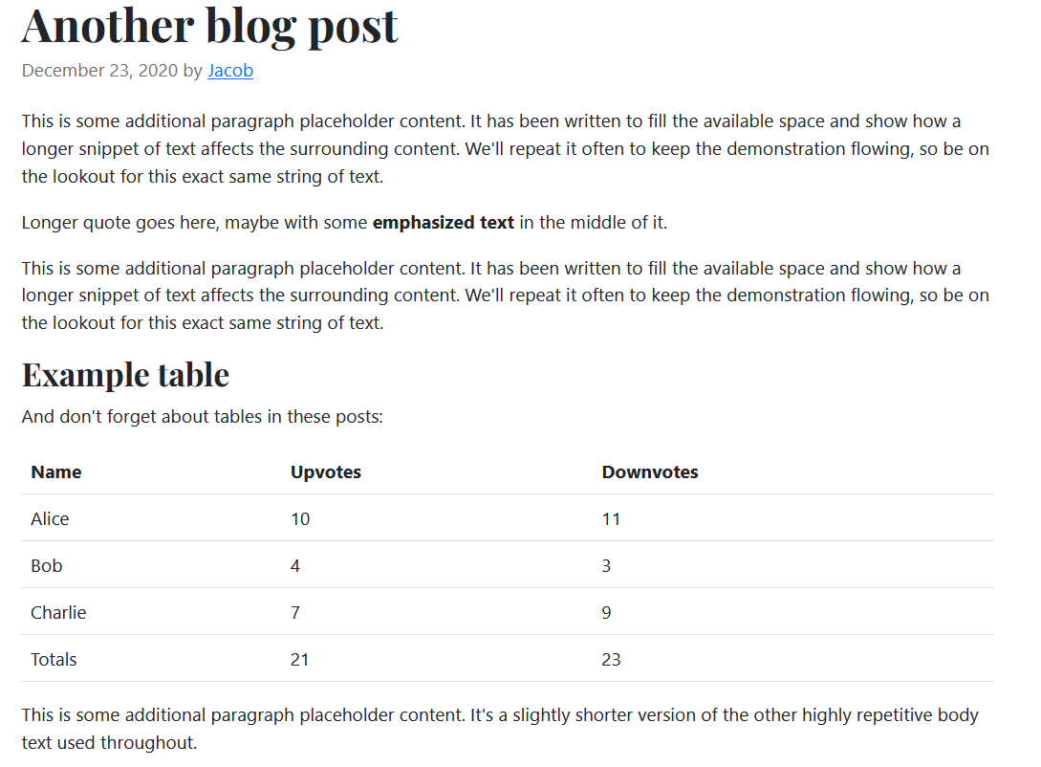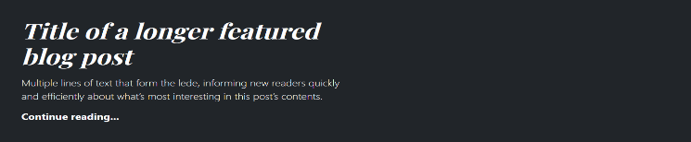

Pertama ,Buat folder Tugas14-P14

Kedua, Kerjakan semua tugas yang diberikan di dalam folder Prak14-P14

Ketiga, Buat file index.php, style.css, dan Blog.php

Keempat, File index.php berfungsi untuk sebagai tampilan utama program

Kelima, File style.css berisikan semua kode css yang akan digunakan

Keenam, File Blog.php berisikan class-class yang akan digunakan

Ketujuh, Kalian dapat menggunakan tag **<div></div>** untuk sebagai pembukus dalam pembuatan warna background yang berbeda

Kedelapan, Semua konten (seperti judul, tahun, bulan, hari, penulis, artikel, atau semua teks yang ditampilkan) pada **Gambar 6.1** merupakan hasil dari pengambilan nilai property atau nilai return yang dihasilkan oleh method pada class Blog

Kesembilan, Khusus isi dari artikel blog, tiap paragraf merupakan hasil dari nilai return method yang dihasilkan.

Praktikum di mulai dengan membuat folder pada perintah no 1, kemudian mengerjakan praktikum pada folder tersebut, di lanjutkan dengan membuat file index.php, style.css dan Blog.php pada folder yang telah di buat dengan ketentuan index.php sebagai tampilan utama program, kemudian style.css berisikan kode desain pada program dan Blog.php berisikan class yang di perlukan.

<!DOCTYPE html>

<html lang="en">

<head>

    <meta charset="UTF-8">

    <meta http-equiv="X-UA-Compatible" content="IE=edge">

    <meta name="viewport" content="width=device-width, initial-scale=1.0">

    <title>Praktikum 6</title>

    <link rel="stylesheet" href="style.css" >

</head>

<body>

<div>

  <ul>

    <h1 class ="Header">

        <?php require_once "Blog.php";

        $web = new Blog();

        echo $web->judul;?>

    </h1>

    <p class="judul">

        <?php $paragrap1 = new Blog();

        echo $paragrap1->paragraph1();?>

    </p>

    <a class = "teks" href="/">

            <?php $a = new Blog();

            echo $a->link();?>

    </a>

  </ul>

</div>

<ol>

    <h1 class="teks">

        <?php $titel2 = new Blog();

        echo $titel2->title2; ?>

    </h1>

        <?php $tg = new Blog();

        echo $tg->date; ?>

    <a href="/">

        <?php $lk = new Blog();

        echo $lk->time(); ?>

    </a>

    <p>

        <?php $jk = new Blog();

        echo $jk->information1(); ?>

    </p>

    <p>

        <?php $jk = new Blog();

        echo $jk->information2();

        $jk = new Blog();

        echo $jk->besar();

        $jk = new Blog();

        echo $jk->info(); ?>

    </p>

    <p>

        <?php $jk = new Blog();

        echo $jk->info3(); ?>

    </p>

</ol>

</body>

</html>

Kode di atas adalah hasil dari file index.php untuk latihan ini, dimana index.php berisi HTML sebagai kerangka pembangun situs yang ditambahkan ke pemanggilan file Blog.php..

<?php

class Blog{

    public $header = "<i> Title of a longer feantured

    <br>blog post </i>";

    public $judul = "Another blog spot";

    public $bulan = "December";

    public $tanggal = 23;

    public $tahun = "2020 by";

}

    public function teks()

    {

        return "Multiple lines of text that form the lede, informing new readers quickly <br>

        and efficiently about what's most interesting in this post's contents <br>" ;

}

    public function link(){

        return "<b> continue reading... </b>";

    }

    public function time (){

        return "Jacob";

    }

    public function information1 (){

        return "This is some additional paragraph placeholder content. It has been written to fill the available space and show how a

         longer snippet if text affects the surrounding content. We'll repeat it often to keep the demonstration flowing, so be on

         the lookout for this exact same string of text.";

    }

    public function information2 (){

        return "Longer quote goes here, maybe with some";

    }

        public function besar (){

            return " <b> emphasized text </b>";

            }

            public function info (){

                return "in the middle of it.";

                }

    public function info3 (){

        return "This is some additional paragraph placeholder content. It has been written to fill the available space and show how a

            longer snippet of text affect the surrounding content. We'll repeat it often to keep the demonstration flowing, so be on

            the lookout for this exact same string of text.";

    }

Setelah coding file idex.php diatas maka yang ditampilkan adalah coding file Blog.php yang berisi tentang class, property dan method yang akan ditampilkan pada website..

body{

    height: 100%;

    width: 100%;

}

div{

    display: flex;

    justify-content: left;

    align-items: left;

    background-color: black;

    height: 230px;

}

.Header{

    font-family: Georgia, 'Times New Roman', Times, serif;

    color: white;

}

.judul{

    color: rgba(255, 255, 255, 0.701);

}

.teks{

    color: white;}

Setelah pengkodean index.php dan Blog.php di atas tampilkan pengkodean style.css untuk membuat tampilan website menarik, tentukan warna, gaya font dan tata letak serta elemen lain yang ditunjukkan pada pengkodean di atas.

1. Kesimpulan

HTML, CSS dan PHP, ccampuran ini sering digunakan bersamaan untuk membuat website yang interaktif dan dinamis. HTML digunakan untuk membuat struktur dasar halaman web, CSS digunakan untuk menentukan tampilan dan gaya elemen HTML, sedangkan PHP digunakan untuk membuat konten dinamis dan berinteraksi dengan database. Dengan menggunakan ketiga teknologi ini bersama-sama, Anda dapat membuat situs web yang menarik, responsif, dan fungsional.

VI. Daftar Pustaka

1. [√ Apa itu PHP? Pengertian, Fungsi dan Sintaks Dasarnya! (niagahoster.co.id)](https://www.niagahoster.co.id/blog/pengertian-php/)
2. <https://kodingin.com/overriding-pada-php-oop/>
3. [Apa Itu CSS? Pengertian, Fungsi, dan Contohnya [Terlengkap] (niagahoster.co.id)](https://www.niagahoster.co.id/blog/pengertian-css/)